Муниципальное бюджетное дошкольное
образовательное учреждение "Детский сад N4 "Соколенок"
г.Дагестанские Огни
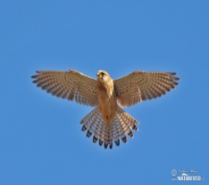
368670
г.Даг.Огни ул, Ленина,25
«___» ____________20__ адрес сайта МБДОУ №4 «Соколенок:
E-mail: sokolenok4@mail.ru https://dag-4-sok.tvoysadik.ru/

Коррекционно-развивающая программа индивидуальных занятий с детьми ЗПР:

«Лучи добра»

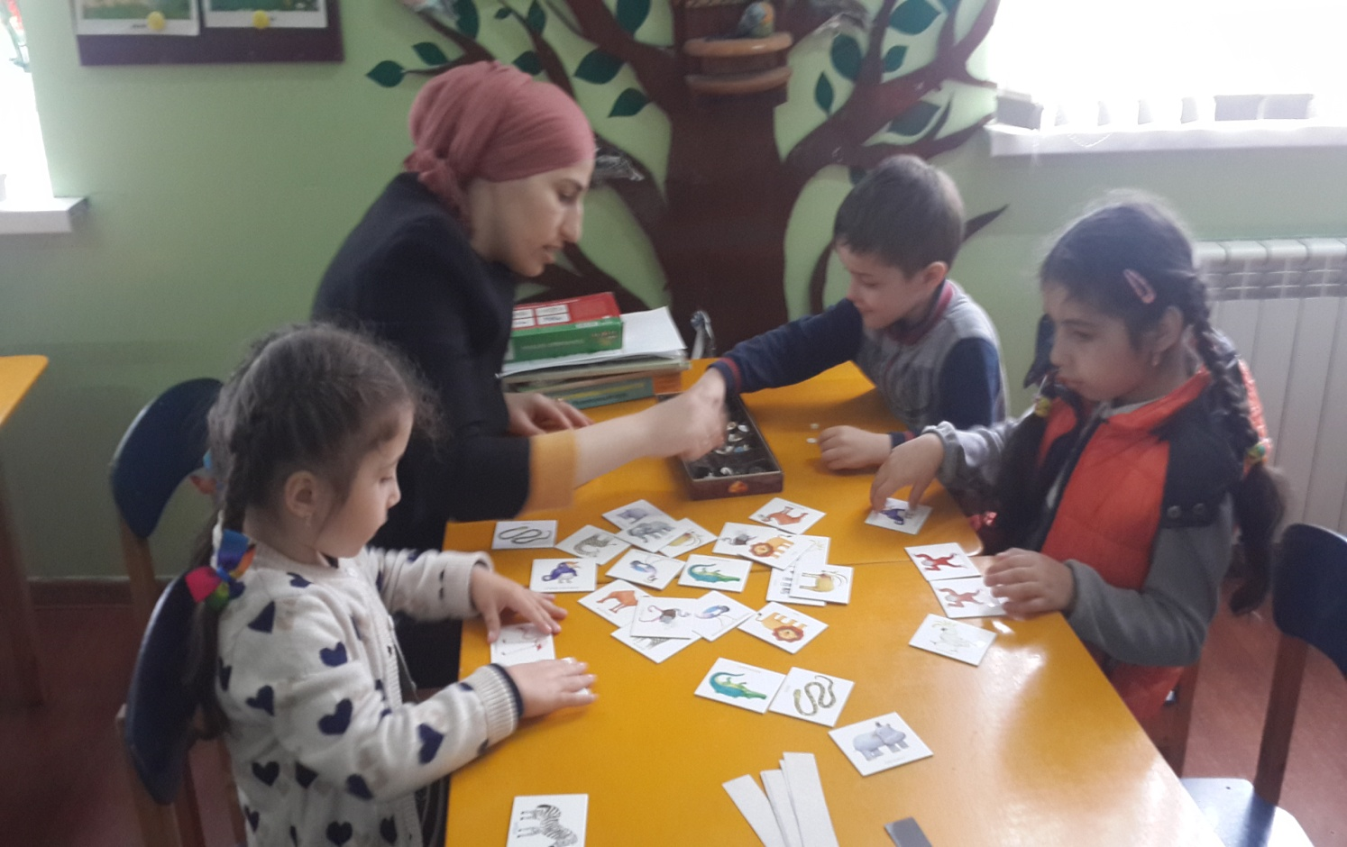

Подготовила психолог:

Сефербекова Саимат Шихкеримовна

ФГОС для детей с ограниченными возможностями здоровья рассматриваются как неотъемлемая часть федеральных государственных стандартов общего образования. Такой подход согласуется с Декларацией ООН о правах ребенка и Конституцией РФ, гарантирующей всем детям право на обязательное и бесплатное среднее образование. Специальный образовательный стандарт должен стать базовым инструментом реализации конституционных прав на образование граждан с ОВЗ.
Дети с ОВЗ могут реализовать свой потенциал лишь при условии вовремя начатого и адекватно организованного обучения и воспитания - удовлетворения как общих с нормально развивающимися детьми, так и их особых образовательных потребностей, заданных характером нарушения их психического развития.
В основе специальных стандартов лежат принципы договорённости, согласия и взаимных обязательств личности, семьи, общества и государства. ФГОС является нормативным правовым актом РФ, устанавливающим систему норм и правил, обязательных для исполнения в любом образовательном учреждении, где обучаются и воспитываются дети с ОВЗ.
На сегодняшний день одной из актуальных проблем является осуществление психологического сопровождения детей с ОВЗ в условиях дошкольного образовательного учреждения.
Дети с «особыми потребностями» - это достаточно сложный, своеобразный контингент. Их отличает ряд особенностей, главная из которых заключается в том, что результаты их обучения и воспитания педагоги и психологи ждут достаточно долго, дети не дают «обратной связи», как их сверстники нормально развивающиеся вследствие органического поражения головного мозга и как следствие - имеющие нарушение познавательной деятельности. Для того, чтобы узнать, «почувствовать результат», необходимо использовать в своей работе различные методы и приемы учебного и воспитательного характера.
Одновременно с традиционными методами психолого-педагогического воздействия на ребенка, целесообразно использовать метод кинезиологической коррекции, направленный на снятие отдельных симптомов, улучшение развития психических процессов, мелкой и общей моторики, снижение утомляемости, активизации познавательных процессов и тому подобное.

Повышению эффективности занятия способствует комплексное использование таких упражнений как:
1) пальчиковая гимнастика;
2) упражнения, направленные на развитие межполушарного взаимодействия;

Такие дети остро нуждаются в индивидуальной помощи. Только так они могут почувствовать себя комфортно и строить свое самосознание и самооценку, а значит и свою независимость от взрослых. Проблема ранней коррекции имеет огромное значение. Детский организм имеет большую пластичность, поэтому именно в этом возрасте имеется наиболее реальная возможность эффективной коррекции. Познавательное, эмоциональное, моторное и речевое развитие ребенка неразрывно связаны. Нарушение одной из этих сфер может привести к задержке формирования другой.

Упражнения, которые вызывают трудности, обычно игнорируются, хотя определенный интерес присутствует. Важно распознать интерес ребенка и не пропустить его, помочь в выполнении упражнения, возможно, несколько упростив его.
Каждое упражнение имеет двойную цель: актуальное движение ребенка и работа на перспективу. При выполнении упражнений ребенок получает самые разнообразные сенсорные ощущения, накапливает их и ликвидирует сенсорный дефицит, упражнения, развивающие зрительное восприятие составленные из фрагментов разных размеров (длина, высота, ширина), форм и цветов.
Тактильные упражнения обеспечивают развитие восприятия фактуры, формы, веса, температуры.
Структура каждого занятия имеет конструктивные принципы рабочего материала: слева направо, от простого к сложному и т.д.
Постепенное усложнение материала, например, по дизайну и использованию (вертикальный и горизонтальный варианты материала) позволяют организовывать повторение на одном и том же, но с новой формой;
Последовательное абстрагирование материала от простых начальных функций.
Эмоциональный контакт ребенка с педагогом и родителями (зрительный, слуховой и тактильный контакты) атмосфера сотрудничества;
Изменение видов деятельности в течение занятия;
Опора на положительные результаты, познавательный интерес ребенка;
Закрепление навыков дома на другом материале, в домашних условиях;
Помощь родителям (консультирование) в коррекционной работе с детьми в домашних условиях.

Результативность программы, ожидаемые результаты:
Программа способствует повышению уровня развития познавательных процессов и общих интеллектуальных способностей ученика, развитию коммуникативных навыков и умений, навыков сотрудничества, улучшения состояния общей и мелкой моторики.
В процессе занятий у ребенка создается положительный эмоциональный настрой, формируется атмосфера доверия, доброжелательности, позитивного отношения к окружающим.

Цель программы-содействие развитию ребенка, создание условий для реализации ее внутреннего потенциала, помощь в преодолении и компенсации отклонений, мешающих его развитию.
Задача программы:
- развитие речи и формирование навыков общения;
- развитие мелкой моторики;
- развитие психических процессов и пространственных представлений;
- расширение словарного запаса;
- развитие всех видов восприятия (зрительного, слухового, осязательного и кинестетического (двигательного)
- формирование сенсорных эталонов цвета, формы, величины, времени, пространства, а также мышечно - суставного чувства;
- формирование полноценных представлений об окружающем мире;
- развитие высших психических функций (внимания, мышления, памяти) и коррекция их нарушений;

Целевая группа: ребенок с особыми потребностями .
Возраст участников: 4-7 лет
Время программы: учебный год.
Продолжительность занятия: 20-30 минут.
Периодичность занятия: 1 раз в неделю.
Количество занятий: 34
Помещение для занятий: рабочее место психолога, где проходят занятия психолога.
Форма проведения: индивидуальная, подгрупповая
Методы и техники проведения: словесные, наглядные, практические, игровые методы и приемы; пальчиковая гимнастика.

Структура занятия:
1. Приветствие.
2. Игры на развитие моторики рук.
3. Игры на развитие познавательных процессов, когнитивной сферы.
4. Рефлексия.
5. Дневник занятий
6. Традиционное прощание.

Ход занятия психолога детского сада с ребенком ЗПР
Упражнение «Приветствие»
Цель: создание положительного эмоционального настроя, атмосферы доверия и доброжелательности, снятие эмоционального напряжения.
Доброе утро, солнце приветливое,
Доброе утро, небо голубое,
Доброе утро, птицы небесные
Я вас приветствую, люблю, уважаю,
Потому что мы живем в родном краю.
Доброе утро всем нам,
И взрослым, и малышам.
Упражнение для развития моторики
Цель: развитие мелкой моторики.
Детям предлагают положить обе руки на стол. Одну, правую, сжимают в кулак, а другая, левая - лежит свободно. По команде положения рук меняется: теперь наоборот, левую сжимают в кулак, а правая - свободна. Постепенно темп ускоряется. Упражнение лучше выполнять под музыку.
Упражнение «Коврик»
Цель: развитие мышления.
Каждому ребенку нужно дать лист бумаги, на котором изображены кружочек желтого цвета, треугольник зеленого цвета, цветок красного цвета и отдельно заплатки таких же цветов и формы.
Задача: найти заплатку к каждому коврику, рассказать, какой она формы и цвета.
Рефлексия
Вот занятию уже почти конец.
Ты молодец!
Что понравилось - хвались,
Огорчило - пожалуйся.
Ход проведения.
Психолог дает возможность ребенку высказаться о том, что ему понравилось или не понравилось на занятии. Отмечает его успехи, хвалит, привлекает к новому занятию.
Упражнение «Дневник занятий»
Цель: развитие навыков самоанализа, формирование позитивного самовосприятия и самооценки (замечать и радоваться своим успехам).
Психолог объясняет ребенку суть дневника: «В нем после каждого занятия мы будем записывать то, что ты сегодня делал, чему ты сегодня научился, как тебе было сегодня на занятии. Этот дневник будет для тебя картой, в которую ты сможешь посмотреть и узнать, чему ты уже научился».
Ребенок сам рассказывает, что происходило на занятии, что удалось и чем он доволен. Психолог подчеркивает успехи ребенка.
Ритуал окончания занятия
Цель: осознание окончания общения.
Ребенок прощается с психологом с соблюдением зрительного контакта.

Ход занятия психолога детского сада с ребенком ЗПР
Цель: создание положительного эмоционального настроя, атмосферы доверия и доброжелательности, снятие эмоционального напряжения.
Упражнение «Приветствие»
Цель: создание положительного эмоционального настроя, атмосферы доверия и доброжелательности, снятие эмоционального напряжения.
Здравствуй, солнышко родное!
Здравствуй, небо голубое
Здравствуй, матушка-земля!
Здравствуй, ты, и здравствуй, Я!
Интересные упражнения для «послушных» пальчиков
Цель: развитие мелкой моторики.
Упражнение «Пальчиковая семья»
Дети разгибают согнуты в кулак пальцы, начиная с большого и приговаривая:
- Этот пальчик - наш дедушка,
- А этот - бабушка,
- Этот пальчик - наш папочка,
- А этот - мамочка,
- Ну а этот маленький,
- Их сынишка удаленький.
Упражнение «Какая рука?»
Цель: развитие мышления и внимания.
Нужно:
1. Определить, в какой рукой девочка держит флажок;
2. В какой руке девочка держит шар;
3. На какой ноге стоит мальчик;
4. Какой рукой девочка держит ручку.
Упражнение «К чему относится?»
Цель:
Взять картинки с изображением времени года и картинки с изображением следующих предметов: саней, лыж, лодки и тому подобное. Ребенок должен назвать предмет и подложить к картинкам с изображением временем года.
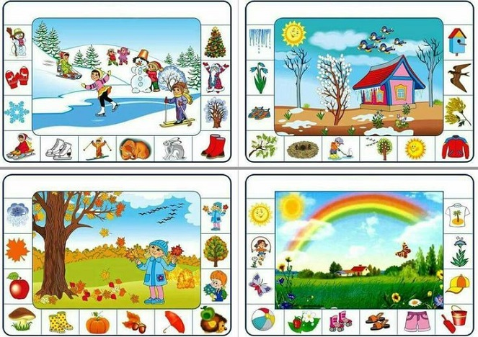
Упражнение «Угадай лепесток»
Цель: умение различать цвета, форму соотносить их между собой
Перед ребенком кладут карточку с изображением нескольких цветков (ромашка, мак, подсолнечник), в каждой из которых хватает одного лепестка. Они добавляются отдельно. Предложить ребенку найти их цветочек с учетом цвета и формы.
Рефлексия
Вот занятию уже почти конец.
Ты молодец!
Что понравилось - хвались,
Огорчило - жалуйся.
Ход проведения.
Психолог дает возможность ребенку высказаться о том, что ей понравилось или не понравилось на занятии. Отмечает его успехи, хвалит, привлекает к новому занятию.
Упражнение «Дневник занятий»
Цель: развитие навыков самоанализа, формирование позитивного самовосприятия и самооценки (замечать и радоваться своим успехам).
Ребенок сам рассказывает, что происходило на занятии, что удалось и чем он доволен. Психолог подчеркивает успехи ребенка, наклеивает в дневник смайлик.
Ритуал окончания занятия
Цель: осознание окончания общения.
Ребенок прощается с психологом с соблюдением зрительного контакта.

Ход занятия психолога детского сада с ребенком ЗПР
Упражнение - приветствие.
Цель: создание положительного эмоционального настроя, атмосферы доверия и доброжелательности, снятие эмоционального напряжения.
Я улыбаюсь солнышку:
«Здравствуй золотое!»
Я улыбаюсь цветочку,
Пусть он цветет
Улыбаюсь дождю:
«Лейся, как из ведра!»
И тебе улыбаюсь,
Желаю я добра.
Интересные упражнения для «послушных» пальчиков
Цель: развитие мелкой моторики.
«Пальчиковая семья»
Дети разгибают согнутые в кулак пальцы, начиная с большого и приговаривая:
- Этот пальчик - наш дедушка,
- А этот - бабушка,
- Этот пальчик - наш папочка,
- А этот - мамочка,
- Ну а этот маленький,
- Их сынок удаленький.
«Пальчики здороваются»: 1-й вариант - каждым пальчиком по очереди коснуться большого пальца, далее собрать пальцы в пучок сначала на одной руке, потом на второй, потом на обоих одновременно;
2-й вариант - сложить руки ладонями друг к другу, коснуться большими пальцами друг друга, указательными и т. д., затем всеми одновременно.
«Дети бегают» - пальцы как в предыдущем упражнении, но теперь их нужно поставить на стол и «побегать» сначала одной рукой, затем другой, потом обеими.
«Очки» - создать два круга из крупных и указательных пальцев, соединить их.
«Разговор» - сжать пальцы в кулаки, большие вытянуть вверх, свести их. Все эти упражнения можно объединить, выстроив логическую последовательность, это будет способствовать развитию воображения детей. Лучше сделать это на втором занятии.
Упражнение «Наложенные рисунки»
Цель: коррекция восприятия, внимания.
Ход упражнения: детям предлагаются рисунки с изображением контуров предметов, наложенных друг поверх друга. Ребенку необходимо назвать предметы, которые изображены и обвести их по контуру:
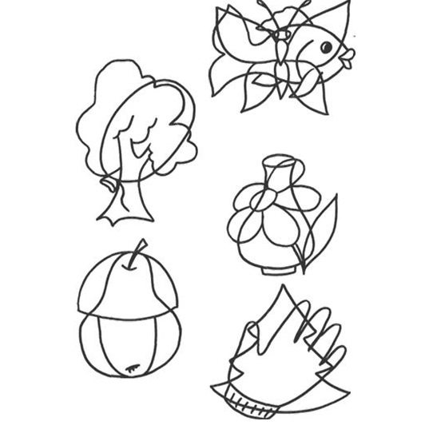
1-й вариант - изображений должно быть не более двух на одном рисунке;
2-й вариант - несколько;
3-й вариант - дальше это могут быть изучаемые по программе буквы, цифры;
4-й вариант - позже можно предложить детям осуществить классификацию по родовым признакам: сгруппировать изображенные предметы по общему признаку (овощи, фрукты, посуда, инструменты и т. д.)
Дидактическая игра с мыльными пузырями (шарики выдуваются на раскрытые ладошки ребенка и ребенку предлагается сжатием пальцев в кулачок поймать шарик))
Рефлексия
Упражнение «Дневник занятий»
Ритуал окончания занятия.
Цель: осознание окончания общения.

Ход занятия психолога детского сада с ребенком ЗПР
Упражнение - приветствие.
Цель: создание положительного эмоционального настроя, атмосферы доверия и доброжелательности, снятие эмоционального напряжения.
Я улыбаюсь солнышку:
«Здравствуй золотое!»
Я улыбаюсь цветочку,
Пусть он цветет
Улыбаюсь дождю:
«Лейся, как из ведра!»
И тебе улыбаюсь,
Желаю я добра.
Интересные упражнения для «послушных» пальчиков
Цель: развитие мелкой моторики.
«Пальчиковая семья»
Дети разгибают согнутые в кулак пальцы, начиная с большого и приговаривая:
- Этот пальчик - наш дедушка,
- А этот - бабушка,
- Этот пальчик - наш папочка,
- А этот - мамочка,
- Ну а этот маленький,
- Их сынок удаленький.
«Пальчики здороваются»: 1-й вариант - каждым пальчиком по очереди коснуться большого пальца, далее собрать пальцы в пучок сначала на одной руке, потом на второй, потом на обоих одновременно;
2-й вариант - сложить руки ладонями друг к другу, коснуться большими пальцами друг друга, указательными и т. д., затем всеми одновременно.
«Дети бегают» - пальцы как в предыдущем упражнении, но теперь их нужно поставить на стол и «побегать» сначала одной рукой, затем другой, потом обеими.
«Очки» - создать два круга из крупных и указательных пальцев, соединить их.
«Разговор» - сжать пальцы в кулаки, большие вытянуть вверх, свести их. Все эти упражнения можно объединить, выстроив логическую последовательность, это будет способствовать развитию воображения детей. Лучше сделать это на втором занятии.
Упражнение «Наложенные рисунки»
Цель: коррекция восприятия, внимания.
Ход упражнения: детям предлагаются рисунки с изображением контуров предметов, наложенных друг поверх друга. Ребенку необходимо назвать предметы, которые изображены и обвести их по контуру:
1-й вариант - изображений должно быть не более двух на одном рисунке;
2-й вариант - несколько;
3-й вариант - дальше это могут быть изучаемые по программе буквы, цифры;
4-й вариант - позже можно предложить детям осуществить классификацию по родовым признакам: сгруппировать изображенные предметы по общему признаку (овощи, фрукты, посуда, инструменты и т. д.)
Дидактическая игра с мыльными пузырями (шарики выдуваются на раскрытые ладошки ребенка и ребенку предлагается сжатием пальцев в кулачок поймать шарик))
Рефлексия
Упражнение «Дневник занятий»
Ритуал окончания занятия.
Цель: осознание окончания общения.

Ход занятия психолога детского сада с ребенком ЗПР
Упражнение - приветствие.
Игра «Фигуры»
Цель:
Игра состоит из 24 карточек (8x6 см) с изображением геометрических фигур четырех видов, четырех цветов (синие, красные, зеленые, желтые), большого и маленького размера.
1-й вариант. Молча разложить фигуры в кучки: сначала в 3 кучки в соответствии с формой, затем в 3 кучки в соответствии с цветом.
2-й вариант. Положить на стол любую карточку с фигурой, ребенка попросить выложить карту с фигурой, отличной только одним признаком. Например: если маленький красный круг, то ребенок должен положить большой красный круг или маленький красный квадрат и т.д.
Упражнение «Петух»
Цель: развитие мелкой моторики рук.
Каждому ребенку нужны: простой карандаш, лист бумаги с изображением петуха.
Задача: обвести рисунок и раскрасить его.
Рефлексия
Упражнение «Дневник занятий»
Ритуал окончания занятия
Цель: осознание окончания общения.
Ребенок прощается с психологом с соблюдением зрительного контакта.
Упражнение - приветствие.
Интересные упражнения для «послушных» пальчиков
Цель: развитие мелкой моторики
«Дом» - поднять руки вверх ладонями друг к другу, расположив пальцы горизонтально, соединить кончики среднего и безымянного пальцев обеих рук.
«Пропорции» - все пальцы соединить вместе, кроме большого, который направить вверх.
«Стол» - одну руку сжать в кулак, на нее сверху положить другую ладонь.
«Стул» - одну руку сжать в кулак, ладонь другой приставить к ней вертикально.
«Кресло» - одну руку сжать в кулак, едва согнутую ладонь другой приставить горизонтально, большой палец загнут внутрь (дедушка отдыхает)
Упражнение-игра «Скажи, что у тебя в руке»
Цель: диагностика и развитие тактильных ощущений.
Ход упражнения: ребенку завязывают глаза и на протянутую ладонь кладут маленький предмет (пуговица, монета, батарейка, орех, каштан и т. д.) Когда ребенок не может назвать предмет сразу, ему позволяют потрогать его пальцами.
Упражнение «Скрытые рисунки»
2-й вариант - (ход игры смотри занятия (1-2) ребенку можно предложить новый комплект рисунков, или же изображения уже изученных букв и цифр.
Рефлексия
Упражнение «Дневник занятий»
Цель: развитие навыков самоанализа, формирование позитивного самовосприятия и самооценки (замечать и радоваться своим успехам).

Ход занятия психолога детского сада с ребенком ЗПР
Упражнение - приветствие.
Интересные упражнения для «послушных» пальчиков
«Собака» - соединить большой, средний и безымянный пальцы, указательный и мизинец поднять вверх
«Коза» - поднять вверх указательный и мизинец
«Конь» - указательный палец выставлен вперед, остальные бегут по столу
«Лес» - руки стоят локтями на столе, пальцы растопырены как можно шире. Двигать кистями рук, имитируя деревья, ветки которых качает ветер
«Зайчик» - большим пальцем прижать к ладони безымянный и мизинец, указательный и средний расправлены, пошевелить ими. Сначала одной рукой показать «зайчика» потом другой, потом обеими одновременно.
Упражнение «Узнай букву на ощупь»
Цель: развитие тактильных ощущений, воображения.
Ход упражнения: ребенку завязывают глаза и предлагают на ощупь из пластиковых букв узнать букву или найти заданную
Упражнение «Да или нет?»
Цель: развитие мышления.
Бывает так или нет? Скажи, какие фразы правильные, а какие нет. Объясни, почему?
- Заяц летит в небе.
- Волк бродит по лесу.
- Яблоко соленое.
- Человек вьет гнездо.
- Кот гуляет на крыше.
Рефлексия
Упражнение «Дневник занятий».
Ритуал окончания занятия.
Цель: осознание окончания общения.

Ход занятия психолога детского сада с ребенком ЗПР

Упражнение «Приветствие»
Цель: создание положительного эмоционального настроя, положительной и доверчивой атмосферы, снятие напряжения
Интересные задания для «послушных» пальчиков
Цель: развитие мелкой моторики
«Цветы» - руки в вертикальном положении, ладони друг к другу, пальцы разведены (тюльпан): «Вот, красные цветы раскрывают лепестки, ветерок дует, лепестки колеблет, уже красные цветочки, закрывают лепестки, головками качают, тихонько засыпают ...
«Корни» - прижать руки тыльной стороной, опустив пальцы вниз.
«Пчелка» - все пальцы, кроме указательного, большим прижаты к ладони. Круговые движения указательным пальцем одной руки, потом другой, потом обеими одновременно.
«Паучок» - все пальцы бегут по столу.
Дидактическая игра «Наведи порядок»
Цель: развивать внимание память, процессы мышления, целеустремленность, умение достигать цели.
Материал: картинки 6 х 6 с изображением (овощей, фруктов, игрушек).
Ход игры: психолог предлагается детям навести порядок и сложить картинки соответственно по группам овощи к овощам, фрукты к фруктам, игрушки к игрушкам.
Упражнение «Обведи по контуру и разрисуй»
Цель: развивать мелкую мускулатуру пальцев рук.
Психолог предлагает детям обвести по контуру предметные рисунки, раскрасить их и назвать получившееся
Упражнение «Дневник занятий»
Цель: развитие навыков самоанализа, формирование позитивного самовосприятия и самооценки (замечать и радоваться своим успехам)
Ребенок сам рассказывает, что происходило на занятии, что удалось и чем он доволен.
Психолог подчеркивает успехи ребенка, наклеивает в дневник смайлик
Ритуал окончания занятия
Цель: осознание окончания общения.
Ребенок прощается с психологом с соблюдением зрительного контакта.

Ход занятия психолога детского сада с ребенком ЗПР
Приветствие
Интересные задания для «послушных» пальчиков
Цель: развитие мелкой моторики
«Птицы летят» - пальцы расставлены, движения кистями рук вверх-вниз.
«Колодец» - сжать пальцы в кулак, оставив сверху отверстие.
«Птичка пьет воду» - одной рукой сделать «колодец», а другой «птичку», которая пьет воду: пальцы сжать в кулак, выставив указательный палец.
«Гнездо» - пальцы вместе, слегка согнуть и прижать ребрами ладоней друг к другу.
«Солнышко» - руки подняты вверх, пальцы расставлены.
Дидактическая игра «Кто живет в лесу?»
Цель: учить ребенка узнавать и называть диких животных; развивать зрительную и слуховую память, мышление, речь.
Материал: картинки с изображением диких животных (волка, лисы, белочки, зайца, медведя, ежика).
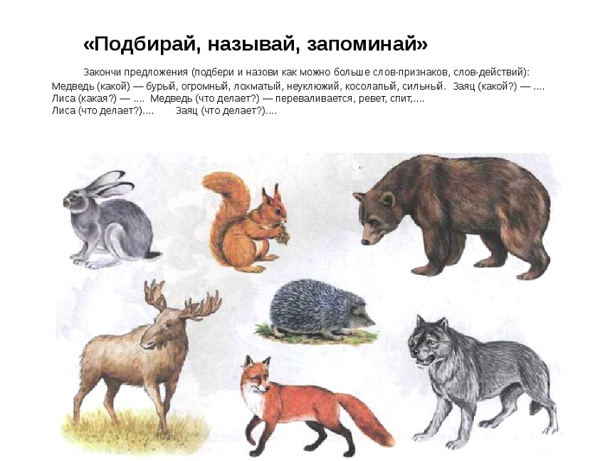
Ход игры: психолог загадывает загадки и показывает изображения животных. Ребенок отгадывает загадку.
- В пору холодную - ходит злой, голодный.
Серая шуба у него, он не любит никого. (Волк)
Вопросы к детям: Какой волк? (Серый, лохматый, большой, сердитый, злой). А как мы назовем волка ласково? (Волчок).
Хвост пушистый бережёт
И зверюшек стережёт:
Знают, рыжую в лесу –
Очень хитрую (Лису)
Вопрос: Какая лиса? (Рыжая, хитрая, пушистая). Как мы можем назвать лису ласково? (Лисичка, Лисонька).
- Хожу в пушистой шубе,
Живу в густом лесу.
В дупле на старом дубе
Орешки я грызу. (Белка)
Вопрос: какая белка? (Рыжая, быстрая, маленькая, пушистая). Как мы ее назовем ласково? (Белочка).
- Я маленький и ушастый
Летом я серенький, зимой беленький
По полю скачет - ушки прячет,
Встанет столбом - ушки торчком. (Заяц)
Вопрос: Какой заяц? (Серый, белый, быстрый, боязливый). Как мы можем назвать зайца ласково? (Зайчик).
- Косолапый и большой,
Очень сильный зверь такой.
Через лес идет вперед,
Очень - очень любит мед. (Медведь)
Вопрос: Какой медведь? (Большой, сильный, бурый). Как мы назовем медведя ласково? (Мишка).
- Между листьями и иглами
По лесным дорожкам
Бежит клубок с иголками
На коротких ножках
Вопрос: Какой еж? (Колючий, кругленький, маленький, трудолюбивый). Как мы назовем, ежа ласково? (Ежик)
Упражнение «Продли ряд по пунктирной линией»
Цель: развивать мелкую мускулатуру пальцев рук, уровень саморегуляции.
Материал:
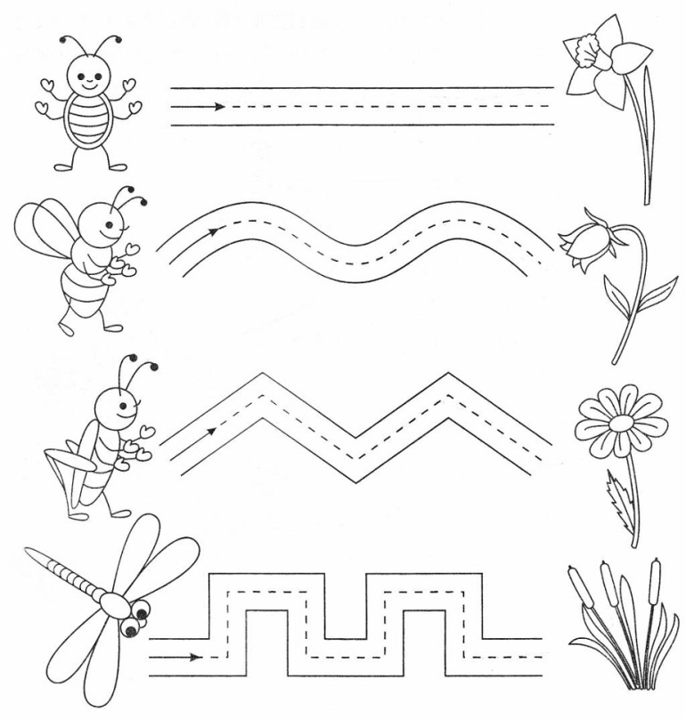
Психолог предлагает детям продолжить ряд по пунктирной линии.
Упражнение «Дневник занятий».
Ритуал окончания занятия.

Ход занятия психолога детского сада с ребенком ЗПР
Приветствие
Интересные задания для «послушных» пальчиков
Цель: развитие мелкой моторики
Раз, два, три, четыре, пять (разогнуть по очереди)
Вышли пальчики гулять. (Расставить пальцы)
Этот пальчик гриб нашел (загнуть большой палец),
Этот - чистил (загнуть указательный),
Этот - варил (загнуть средний),
Этот - порезал (загнуть безымянный),
Ну а этот всех угостил (загнуть мизинец).
Дидактическая игра «Узнай животное по описанию»
Цель: совершенствовать знания детей о домашних животных; учить находить картинки по описанию; развивать внимание, память, мышление, целеустремленность.
Материал: предметные картинки с домашними животными.
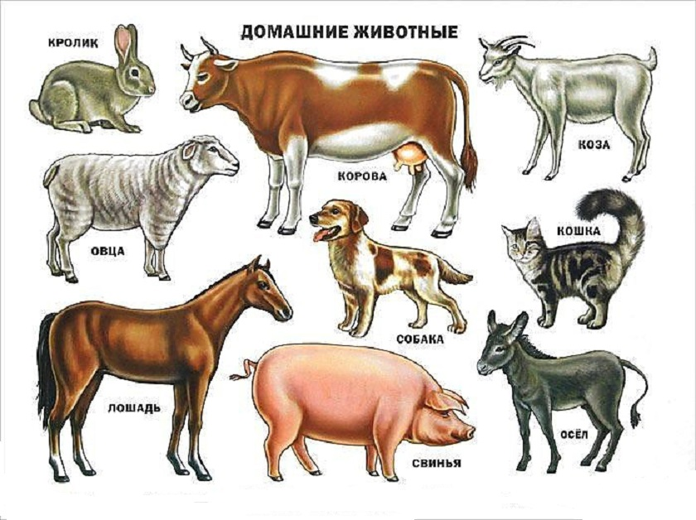
Ход игры: психолог предлагает детям найти то животное, которое он опишет, например
«Это животное имеет голову, ушки, острые зубы, туловище, ноги, хвост. Она охраняет дом, любит грызть кости. »
Ребенок выходит и находит картинку с собакой, показывает ее и называет.
Дидактическая игра «Будь внимательным»
Цель: развивать фонематический слух, внимание, мышление.
Ход игры: дети слушают путаницу и рассказывают, что в ни было неправильно и слов «заблудились».
Корова мычит: «Ко – ко - ко! Дам всем детям молоко»
Киса говорит: «Гав - гав - гав!»
Жеребенок ржет: «Мур - мур - мур.»
Ну, а собачка говорит: «Бе - е - е!»
Рефлексия
Упражнение «Дневник занятий»
Ритуал окончания занятия.

Ход занятия психолога детского сада с ребенком ЗПР
Приветствие
Интересные задания для «послушных» пальчиков
Цель: развивать мелкую моторику
Этот пальчик хочет спать,
А этот пальчик уже лег,
Этот пальчик лишь вздремнул,
А этот - уже заснул.
Этот крепко - крепко спит,
Тихо-тихо, не шумите!
Солнце утром взойдет,
Утро ясное придет.
Будут птички щебетать,
Будут пальчики вставать.
Дидактическая игра «Назови малыша, маму и папу»
Цель: упражнять в правильном названии домашних животных и их детенышей; развивать слуховую память, мышление, речь; закреплять навыки ловли и бросания мяча.
Материал: мяч.
Ход игры: психолог бросает мяч ребенку и называет животных, ребенок называя детенышей этих животных возвращает мяч психологу.
Кот - кошка - ... (котенок)
Пес - собака - ... (щенок)
Бык - корова - ... (теленок)
Баран - овечка - ... (ягненок)
Козел - коза - ... (козленок)
Лошадь - кобыла - ... (жеребенок).
Дидактическая игра «Кто где живет?»
Цель: учить детей различать и называть диких и домашних животных; классифицировать их, развивать речь, память, внимание; воспитывать любовь к природе.
Материал: наборы игрушек или картинок: «Домашние животные», «Дикие животные»; изображение леса и сельского подворья.
Ход игры: психолог предлагает детям взять игрушку или картинку с изображением животного, назвать ее и «поселить» ее там, где она живет. Если это дикое животное, то ребенок ставит игрушку рядом с картинкой леса, а если домашнее - возле дома бабушки
Рефлексия
Упражнение «Дневник занятий»
Ритуал окончания занятия

Ход занятия психолога детского сада с ребенком ЗПР
Упражнение «Приветствие»
Цель: создать позитивно-эмоциональную атмосферу во время занятия, развивать вербальный способ общения.
В гости к детям пришла Снежиночка. Она здоровается со всеми детьми, а дети с ней (сначала глазами, а потом и словами).
Вопросы к ребенку: Какое сейчас время года? Когда наступает зима на дворе становится все белым. Почему? Посмотрите в окно. Что покрыл снежок?
Интересные задания для «послушных» пальчиков
Цель: развитие мелкой моторики
«Кто приехал?» (Болгарская игра)
Сложить ладони вместе
Кто приехал? (Хлопать кончиками больших пальцев)
Мы, мы, мы! (Хлопать кончиками всех пальцев)
Папа, папа, ты ли это? (Большие)
Да, да, да! (Указательные)
Мама, мама, ты ли это? (Большие)
Да, да, да! (Средние)
Брат, ты ли это? (Большие)
Да, да, да! (Безымянные)
Ах, сестричка, а ты? (Большие)
Да, да, да! (Мизинцы)
Все мы вместе, да, да, да! (Все вместе).
Дидактическая игра «Подбери слово»
Цель: развивать память, мышление, наблюдательность, речь.
Материал: изображение времени года зимы.
Ход игры: психолог задает вопросы, а ребенок дает ответ:
- Зима какая? (Холодная, снежная, морозная, белая, строгая)
- Снег какой? (Холодный, белый, мокрый, блестящий, пушистый)
- Небо зимой какое? (Серое, мрачное, облачное, печальное)
- Солнце зимой какое? (Светит и не греет, редко появятся)
- Ветер зимой какой? (Холодный, ледяной, сильный)
Чистоговорки
Предложить ребенку повторить чистоговорки
Цель: развитие речи
Ма - ма - ма - на дворе зима
Ом- ом-ом - слепим снежный дом.
Мы- мы-мы - дождались зимы
Ды-ды-ды- на снегу следы
Ать-ать-ать – я иду гулять
Ну-ну-ну – саночки тяну
Ок-ок-ок - на дворе снежок
Ос-ос-ос - я укутал шарфом нос.
Ул-ул-ул - ветерок подул.
Ул-ул-ул - зимний лес уснул.
Ра-ра-ра - пришла зимняя пора.
Ра-ра-ра - вьюга с самого утра.
Ры-ры-ры - прокачусь с горы.
Ру-ру-ру – начинаем мы игру.
Ре-ре-ре – санки на горе
Ри-ри-ри - на рябину посмотри.
Дидактическая игра «Назови одним словом»
Цель: учить подбирать обобщающее понятие; развивать память, мышление, внимание, речь.
Материал: картинки с изображением групп предметов (игрушки, посуда, одежда, мебель).
Ход игры: предложить ребенку рассмотреть рисунки и назвать одним словом то, что изображено в отдельных строчках.
Упражнение «Обведи по контуру и разрисуй»
Цель: развивать мелкую мускулатуру пальцев рук, уровень саморегуляции.
Материал: психолог предлагает детям обвести по контуру предметные рисунки, раскрасить их и назвать, что получилось.
Рефлексия
Упражнение «Дневник занятий».
Ритуал окончания занятия

Ход занятия психолога детского сада с ребенком ЗПР
Упражнение «Приветствие»
Цель: создать позитивно-эмоциональную атмосферу во время занятия, развивать вербальный способ общения.
В гости к детям пришла Снежиночка. Она здоровается со всеми детьми, а дети с ней (сначала глазами, а потом и словами).
Вопросы к ребенку: Какое сейчас время года? Когда наступает зима на дворе становится все белым. Почему? Посмотрите в окно. Что покрыл снежок?
Интересные задания для «послушных» пальчиков
Цель: развитие мелкой моторики
«Кто приехал?» (Болгарская игра)
Сложить ладони вместе
Кто приехал? (Хлопать кончиками больших пальцев)
Мы, мы, мы! (Хлопать кончиками всех пальцев)
Папа, папа, ты ли это? (Большие)
Да, да, да! (Указательные)
Мама, мама, ты ли это? (Большие)
Да, да, да! (Средние)
Брат, ты ли это? (Большие)
Да, да, да! (Безымянные)
Ах, сестричка, а ты? (Большие)
Да, да, да! (Мизинцы)
Все мы вместе, да, да, да! (Все вместе).
Дидактическая игра «Подбери слово»
Цель: развивать память, мышление, наблюдательность, речь.
Материал: изображение времени года зимы.
Ход игры: психолог задает вопросы, а ребенок дает ответ:
- Зима какая? (Холодная, снежная, морозная, белая, строгая)
- Снег какой? (Холодный, белый, мокрый, блестящий, пушистый)
- Небо зимой какое? (Серое, мрачное, облачное, печальное)
- Солнце зимой какое? (Светит и не греет, редко появятся)
- Ветер зимой какой? (Холодный, ледяной, сильный)
Чистоговорки
Предложить ребенку повторить чистоговорки
Цель: развитие речи
Ма - ма - ма - на дворе зима
Ом- ом-ом - слепим снежный дом.
Мы- мы-мы - дождались зимы
Ды-ды-ды- на снегу следы
Ать-ать-ать – я иду гулять
Ну-ну-ну – саночки тяну
Ок-ок-ок - на дворе снежок
Ос-ос-ос - я укутал шарфом нос.
Ул-ул-ул - ветерок подул.
Ул-ул-ул - зимний лес уснул.
Ра-ра-ра - пришла зимняя пора.
Ра-ра-ра - вьюга с самого утра.
Ры-ры-ры - прокачусь с горы.
Ру-ру-ру – начинаем мы игру.
Ре-ре-ре – санки на горе
Ри-ри-ри - на рябину посмотри.
Дидактическая игра «Назови одним словом»
Цель: учить подбирать обобщающее понятие; развивать память, мышление, внимание, речь.
Материал: картинки с изображением групп предметов (игрушки, посуда, одежда, мебель).
Ход игры: предложить ребенку рассмотреть рисунки и назвать одним словом то, что изображено в отдельных строчках.
Упражнение «Обведи по контуру и разрисуй»
Цель: развивать мелкую мускулатуру пальцев рук, уровень саморегуляции.
Материал: психолог предлагает детям обвести по контуру предметные рисунки, раскрасить их и назвать, что получилось.
Рефлексия
Упражнение «Дневник занятий».
Ритуал окончания занятия

Ход занятия психолога детского сада с ребенком ЗПР
Приветствие
Цель: создание положительного эмоционального настроя, атмосферы доверия и доброжелательности, снятия эмоционального напряжения
Сегодня у нас необычный урок,
Сегодня мы сделаем еще один шаг
В страну интересную, в страну замечательную,
Где наше воображение ждет нас снова.
Поэтому скорее пойдем в путь,
Чтобы в нее заглянут.
Упражнение для «послушных» пальчиков.
Цель: развитие мелкой моторики.
Ход упражнения: Психолог читает и вместе с ребенком проделывают предлагаемые упражнения.
Мы старались, мы трудились
Даже пальчики устали.
Усталость с пальчиков стряхнули,
Сжали в кулачок совсем.
В замочек их заперли
И к солнцу потянулись
Дидактическая игра «Назови и покажи»
Цель: определить объем активного (пассивного) словарного запаса, развивать память, мышление, внимание.
Материал: предметные картинки с изображением одежды и обуви.
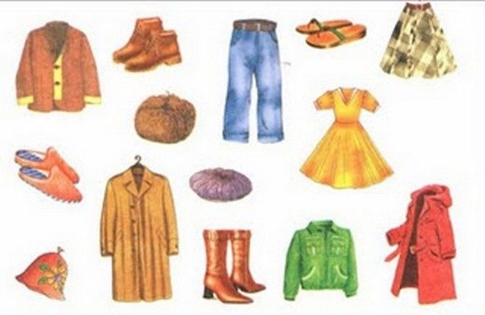
Ход игры: предложить детям рассмотреть картинки, назвать и показать те изображения, которые принадлежат к заданному видовому понятию (одежда, обувь).
Дидактическая игра «Что исчезло?»
Цель: развивать внимание, память, активизировать процессы перевода слов от пассивного словаря к активному.
Ход игры: психолог выставляет на столе четыре - пять предметных картинок с изображением одежды, предлагает ребенку назвать их и запомнить. Затем дети закрывают глаза, а психолог прячет один из четырех предметов. Дети открывают глаза и называют предмет, который исчез.
Рефлексия
Упражнение «Дневник занятий».
Ритуал окончания занятия.

Ход занятия психолога детского сада с ребенком ЗПР
Приветствие
Цель: создание положительного эмоционального настроя, атмосферы доверия и доброжелательности, снятия эмоционального напряжения
Интересные задания для «послушных» пальчиков
Цель: развитие мелкой моторики
Дидактическая игра «Наведи порядок»
Цель: развивать внимание, мышление, сосредоточение, целеустремленность.
Материал: предметные картинки с изображением одежды, игрушек и мебели.
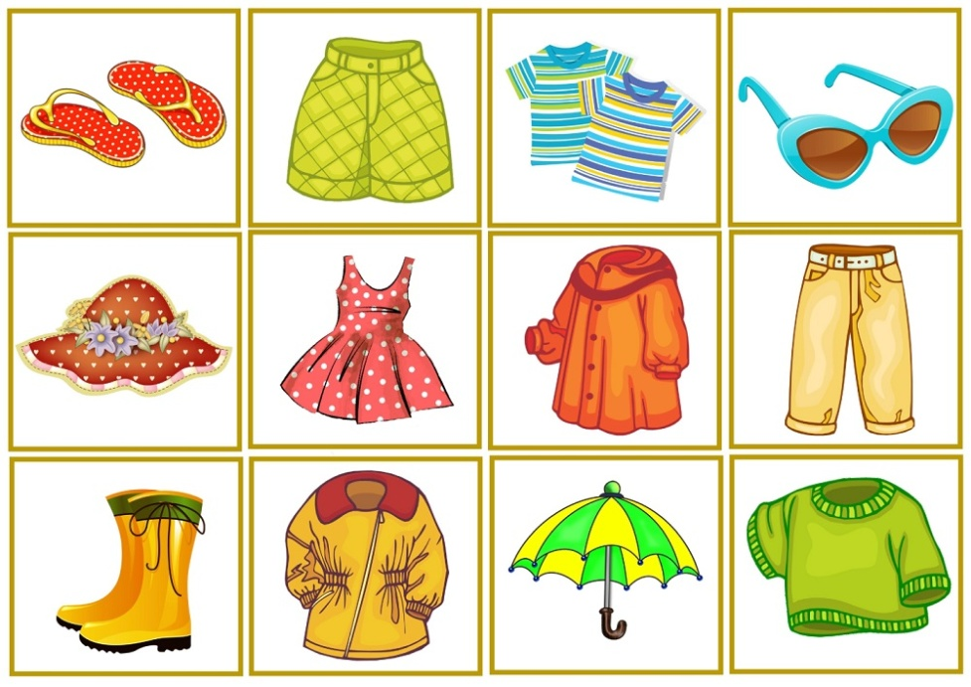
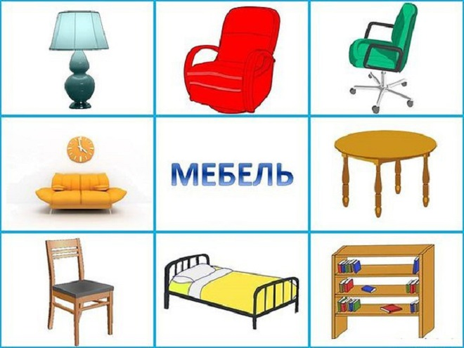
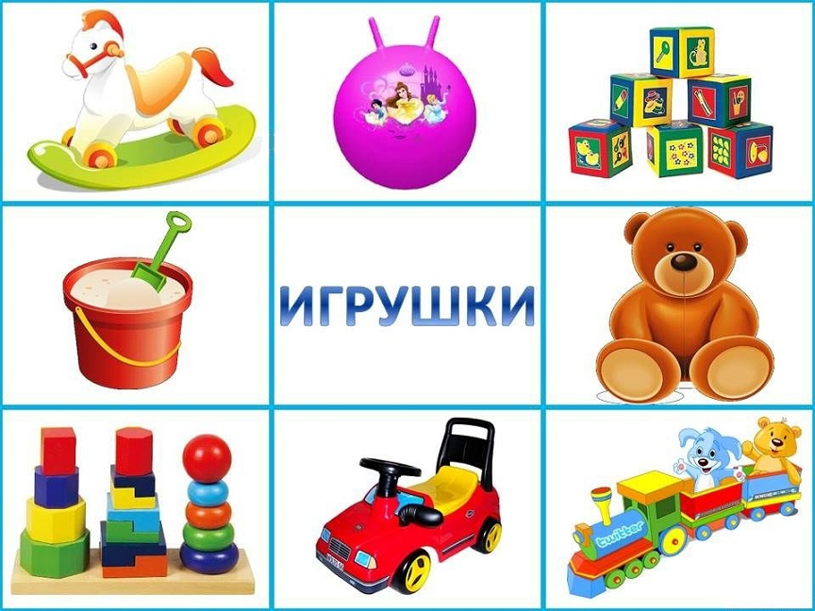
Ход игры: психолог предлагается детям навести порядок и сложить картинки соответственно по группам одежду к одежде, игрушки к игрушкам, а мебель к мебели.
Дидактическая игра «Назови одним словом»
Цель: учить подбирать обобщающее понятие; развивать память, мышление, внимание, речь.
Материал: картинки с изображением групп предметов (игрушки, посуда, одежда, мебель, обувь).
Ход игры: предложить ребенку рассмотреть рисунки и назвать одним словом все то, что изображено на отдельных строчках.
Упражнение «Дома»
Цель: развивать сосредоточенность, память, мышление, наблюдательность, речь.
Материал: картинки с изображением многоэтажного дома и маленького дома.
Психолог проводит беседу с детьми по рисункам, расположенными на доске. Сначала дети видят изображение одноэтажного дома.
Вопросы к ребенку: что изображено на доске? (Дом, дом, домик). Какой он? (Маленький красивый, деревянный). Что есть в доме? (Окна, двери, крыша, труба ...). Сколько окон в доме? (Одно).
На доске появляется рядом с предыдущим изображением появляется изображение многоэтажного дома. Психолог предлагает детям сравнить их.
Рефлексия
Упражнение «Дневник занятий»
Ритуал окончания занятия.

Ход занятия психолога детского сада с ребенком ЗПР
Приветствие
Пальчиковая гимнастика
Цель: развитие мелкой моторики.
Ход упражнения:
«Замок»
На двери висит замок —
Кто его открыть бы смог?
(Быстрое соединение пальцев в замок.)
Потянули…
(Тянем кисти в стороны.)
Покрутили…
(Волнообразные движения.)
Постучали…
(Пальцы сцеплены в замок, дети стучат ладонями.)
И открыли!
(Пальцы расцепились.)
Дидактическая игра «Сравним»
Цель: развивать память, мышление, наблюдательность, речь.
Материал: картинки с изображением многоэтажного дома и маленькой избушки.
Ход игры: дети с помощью психолога дают сравнительную характеристику домам:
- Один дом маленький, а другой ... (большой).
- Один дом низкий, а другой ... (высокий).
- В одном доме одно окошко, а в другом ... (много).
- В одном доме есть дымоход, а в другом ... (нет).
- В одном доме нет подъездов, а в другом ... (есть).
- Один дом из дерева, а другой из ... (кирпича).
- Маленький дом построили быстрее, а большой ... (дольше).
Игра «Чушь»
Цель: развивать сообразительность, наблюдательность
1. Предложить найти неточности в суждении взрослого, объяснить:
- Когда человеку весело, он плачет.
- Мама убрала, и стало грязно.
- Чем больше продуктов в сумке, тем она легче.
- После завтрака ложатся спать.
2. Показать детям по очереди несколько картинок с нелепостями. Предложить определить, в чем состоит нелепость каждой картинки.
Рефлексия
Упражнение «Дневник занятий»
Ритуал окончания занятия

Ход занятия психолога детского сада с ребенком ЗПР
Приветствие
Упражнение «Пальчики»
Цель: развитие мелкой моторики.
Ход упражнения: ребенку предлагается переплести пальцы рук, сложенных на колени таким образом, чтобы остались свободными только большие пальцы. По команде «Начали», ребенок должен медленно вращать большие пальцы друг вокруг друга с постоянной скоростью и в одном направлении, следя за тем, чтобы они не касались друг друга. По команде «Стоп» упражнение прекращается. После этого по команде «Начали» ребенок продолжает вращать большие пальцы друг вокруг друга в противоположном направлении. Направления вращения необходимо менять.
Дидактическая игра «Назови предметы»
Цель: развивать внимание, память, активизировать процессы перевода слов из пассивного в активный словарь.
Материал: предметные картинки с изображением посуды.
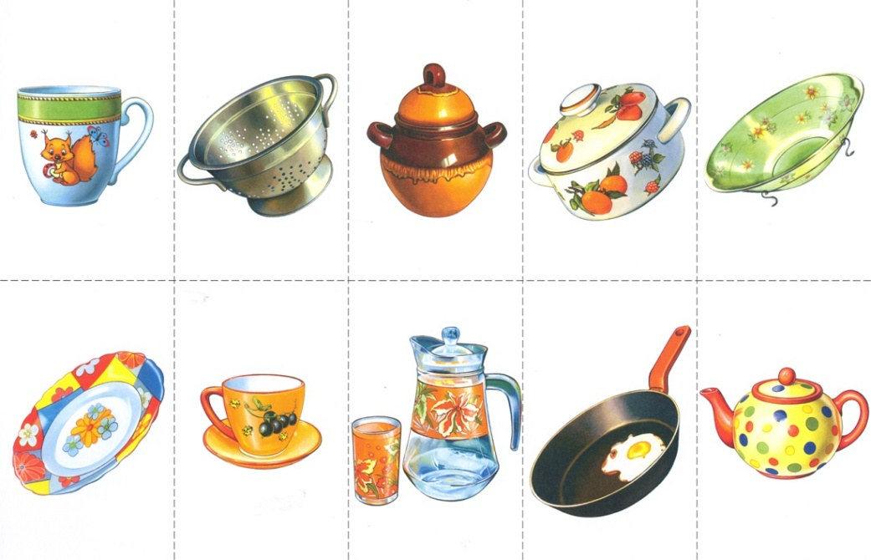
Ход игры: психолог выставляет на столе картинки с изображением посуды и предлагает детям внимательно их рассмотреть и показав, отметить, что изображено на картинках.
Вопросы к детям: Какая посуда изображена на рисунках? Когда ее используют?
Дидактическая игра «Какая группа предметов исчезла?»
Цель: развивать внимание, память, активизировать процессы перевода слов из пассивного в активный словарь.
Материал: четыре картинки с изображением отдельных групп предметов (посуды, мебели, одежды, электроприборов).
Ход игры: психолог выставляет на столе четыре карточки с изображением посуды, мебели, одежды и электроприборов, предлагает ребенку внимательно рассмотреть предметы на каждой карточке и назвать их одним словом и запомнить. Затем дети закрывают глаза, а психолог прячет один из четырех групп предметов. Дети открывают глаза и называют, какая группа исчезла.
Рефлексия
Упражнение «Дневник занятий».
Ритуал окончания занятия.

Ход занятия психолога детского сада с ребенком ЗПР
Приветствие
Дидактическая игра «Подбери чашки к блюдцам»
Цель: развивать внимание, мышление, сосредоточение.
Материал: плоские картинки с изображением чашек и блюдец разных цветов или набор цветной посуды (чашек и блюдец).
Ход игры: психолог предлагается детям подобрать чашки к блюдцам по цвету и назвать и показать какого цвета посуда.
Игра «Путаница»
Перед началом игры с детьми следует обсудить значение слова «путаница». Далее беремся за поиск «запутанных» слов. Объяснить последовательность игры: слушать внимательно, определять в предложении слова, которые «запутались» или поменялись местами, и исправлять ошибки.
- На сосульке висит крыша.
- На солнце сияет небо.
- Телевизор смотрит маму.
- Мышка поймала кошку.
- На котлете лежит тарелка.
- Газета читает папы.
- В рыбе плавает море.
- По машине едет дорога.
Рефлексия
Упражнение «Дневник занятий»
Ритуал окончания занятия.
Аналитическая справка о программном обеспечении коррекционно-развивающего процесса
Свою профессиональную деятельность с дошкольниками осуществляю на основе ООП ДО муниципального бюджетного дошкольного образовательного учреждения детский сад комбинированного вида № 38, Моя работа направлена на сохранение психического, соматического и социального благополучия детей в ходе воспитательно-образовательного процесса. Всю деятельность строю в соответствии с индивидуальным планом работы, который включает следующие направления:
психодиагностическая работа;
коррекционная-развивающая работа;
психопрофилактическая и просветительская работа;
консультативная работа;
экспертная и организационно-методическая работа
Вся коррекционная деятельность стоится на результатах диагностического обследования воспитанников
Диагностическое направление.
Психодиагностическую работу осуществляю по следующим направлениям:
- психологическая и мотивационная готовность воспитанников к обучению в школе;
- уровень адаптированности детей младших групп и вновь прибывших детей к условиям ДОУ;
- уровень и особенности нервно-психического развития;
- эмоционально-волевая сфера;
- когнитивная сфера;
- коммуникативная сфера.

Коррекционно-развивающая работа с воспитанниками образовательного учреждения.
Выбор программ оправдан результатами проведенной диагностики и возрастными особенностями детей.
Мною проводится индивидуальная, подгрупповая и групповая коррекционно-развивающая работа с детьми дошкольного возраста.

Коррекционные маршруты и развивающие занятия составляю на основе следующих пособий:
Н.Ю. Куражевой «Программа психолого – педагогических занятий для дошкольников 3-4 года», Санкт- Петербург – Москва 2014 г.
Н.Ю. Куражевой «Программа психолого – педагогических занятий для дошкольников 4-5 лет», Санкт- Петербург – Москва 2014 г.
Н.Ю. Куражевой «Программа психолого – педагогических занятий для дошкольников 5-6 лет», Санкт- Петербург – Москва 2014 г.
Н.Ю. Куражевой «Программа психолого – педагогических занятий для дошкольников 6-7 лет», Санкт- Петербург – Москва 2014 г.
А.С.Роньжина «Занятия психолога с детьми 2-4 – х лет в период адаптации к дошкольному учреждению», Москва 2015 г.
Л.А.Никифорова «Вкус и запах радости», Цикл занятий по развитию эмоциональной сферы, Москва 2015 г.
Н.И.Невзорова «Запоминай-ка», коррекционно - развивающие занятия для детей 5-7 лет, Москва 2015 г.
С.В.Лесина, Г.П.Попова, Т.Л.Снисаренко «Коррекционно-развивающие занятия. Комплекс мероприятий по развитию воображения. Занятия по снижению детской агрессии». Здание 2-е, Волгоград 2016 г.
И.Л.Арцишевская «Работа психолога с гиперактивными детьми в детском саду», Москва – 2015 г.
В.М. Астапов «Тревожность у детей. Методические рекомендации к программе коррекции тревожности у детей дошкольного возраста», Санкт- Петербург 2007 г.
С.В.Рябцева, И.В.Спиридонова «Формирование психологической готовности к школе. Треннинговые занятия для детей старшего дошкольного возраста», Москва 2011 г.
Ю.А.Афонькина «Рабочая программа педагога-психолога ДОО», издание 2-е, переработанное, Волгоград, Издательство «Учитель» 2015 г.
Развивающе-коррекционная методика с видеоуправлением в использовании «Игры с Тимом» содержит интерактивные игры, направленные на развитие физических и когнитивных способностей. Авторская группа НПФ «Амалтея» В.Лебедина, Ю.Лебедин, А.Шадловская, Е.Завьялов, Санкт- Петербург 2013 г.

Перечень ЦОР к разделам программ, используемых педагогом-психологом МБДОУ№4 «Соколенок» г.Дагестанские Огни.

Лицензионные программы компьютерной обработки и тестирования
1. Программа компьютерной обработки и тестирования с авторским руководством В.М.Астапова «Тест тревожности Р. Тэммл, М.Дорки и Ф.Амен»
2. Программа компьютерной обработки блока психологических тестов «Диагностика готовности к школьному обучению»
3. Программа компьютерной обработки и тестирования «Диагностика развития понятийный форм мышления»
4. Программа компьютерной обработки и тестирования «Прогрессивные матрицы Равена»
5. Программа компьютерной обработки «Тест Д.Векслера (WPPSI)», для исследования интеллекта детей дошкольного возраста 4-6,5 лет в адаптации М.Н. Ильиной».
Лицензионные развивающе-коррекционные компьютерные программы
1. Развивающе-коррекционная методика с видеоуправлением в использовании «Игры с Тимом» содержит интерактивные игры, направленные на развитие физических и когнитивных способностей:
* «Возьми и сделай» (предназначена для работы с детьми младшего возраста, для начальных этапов работы с детьми среднего возраста и для обучения двигательным навыкам детей с ДЦП, при гипотонии, нарушении тонуса мышц плечевого пояса, нарушениях координации движений, на начальных этапах работы при посттравматических моторных расстройствах, при генетических синдромах.
2. Программное обеспечение «Экватор»
(здровьесберегающая технология в образовательной программе обучения здоровому образу жизни, а также служит программой психолого-педагогического сопровождения развития детей).

Заведующий МБДОУ №4 «Соколенок» М.М.Лачинова

Отчет об использовании современных образовательных, психолого-педагогических технологий в образовательной деятельности

Согласно современным представлениям, целью образования в соответствии с ФГОС ДО, является всестороннее развитие ребенка с учетом его возрастных возможностей и индивидуальных особенностей при сохранении и укреплении здоровья, включающего физический, социально-психологический и духовно-нравственный аспект.
Основополагающие требования к программе ДОО базируются на положении Стандарта об охране и укреплении физического и психического здоровья детей, в том числе их эмоционального благополучия. Это определяет здоровьесберегающую и здоровьесохраняющую направленность основной образовательной программы ДОО.
Главной задачей нашего дошкольного учреждения является всестороннее развитие личности дошкольника. Поэтому, исходя из образовательных потребностей детей первой младшей группы, а также имеющихся в ДОУ условий, в своей практической деятельности я использую следующие образовательные технологии:
- здоровьесберегающие технологии;
- игровые технологии;
- информационно-коммуникативные технологии;
- технологии проектной деятельности;
- технология личностно-ориентированного подхода;
- технология портфолио дошкольника.
Здоровьесберегающие технологии.
В своей работе я широко применяю традиционные и нетрадиционные методы и приёмы оздоровления:
• пальчиковые и артикуляционные гимнастики,
• физкультурные минутки,
• гимнастики (для глаз, после сна, утренняя, и т. п.).
Подвижные игры проводятся ежедневно.
В процессе непосредственно образовательной деятельности, по мере утомляемости детей, включаю динамические паузы, используя минутки «шалости», гимнастику для глаз, дыхательную и пальчиковую гимнастику. Активно применяю методы сказкотерапии, игротерапии, как во время проведения образовательных ситуаций, так и при организации деятельности, осуществляемой в ходе режимных моментов.

Так в период 2016-2018гг. провела ряд открытых мероприятий с использованием здоровьесберегающих технологий:

• Открытое занятие по развитию речи в первой младшей группе на тему: «Сказка «Репка» в гости к нам пришла» с использованием здоровьесберегающих технологий, и технологий речевого развития (27.11.2016 г).
• Открытое занятия по развитию речи и лепке на тему «Колобок» с применением здоровьесберегающих, игровых, ИКТ технологий. (26.05.2016)
• Открытое занятия по развитию речи с детьми раннего возраста на тему «Поможем Мишке» с использованием здоровьесберегающих, игровых, технологий и ИКТ (08.04.2016 г.)

С целью педагогического просвещения родителей регулярно провожу консультации по темам:
• «Профилактика сезонных простудных заболеваний»,
• «Прогулки на свежем воздухе».

Проводила индивидуальные беседы с родителями.
• «Как вести с ребёнком во время адаптации»
• «Режимные моменты дома»
• «Одежда малыша по сезонам»

В результате применения здоровьесберегающей технологий улучшились соматические показатели здоровья детей, повысился уровень работоспособности. Дети стали владеть элементарной культурой поведения во время еды за столом, навыками самообслуживания: умывания, одевания. Правильно пользоваться предметами личной гигиены (полотенцем, носовым платком, расческой).

Игровые технологии.
Игра — это вид деятельности, где дети в полную меру учатся общаться друг с другом, дружить, уважать мнение сверстника. Одним из преимуществ игровых технологий является то, что игра всегда требует активных действий каждого ребёнка, поэтому при проведении образовательной ситуации организую не только умственную, но и двигательную активность детей.
Задачи развития игровой деятельности детей:
• Развивать игровой опыт каждого ребенка.
• Способствовать отражению в игре представлений об окружающей действительности.
• Поддерживать первые творческие проявления детей.
• Воспитывать стремление к игровому общению со сверстниками.

Широко использую различные развивающие игры, такие как:
• «Мозайка»,
• «Блоки Дьенеша»,
• «Волшебные крышечки»,
• «Звуковая улитка»,
• «Весёлые кубики».
Развивающие игры Воскобовича.
Как результат дети владеют игровыми действиями с игрушками и предметами-заместителями, разворачивают игровой сюжет из нескольких эпизодов, приобретают первичные умения ролевого поведения. Способны предложить собственный замысел и воплотить его в игре, рисунке, постройке,
Информационно-коммуникативные технологии;
В настоящее время правительство Российской Федерации уделяет большое внимание воспитанию информационной и коммуникационной культуры подрастающего поколения.
Понимая требования, выдвигаемые современным информационным обществом, активно использую современные информационно – коммуникативные технологии в профессиональной деятельности.
Каждый день нахожусь в состоянии поиска и стремления к совершенствованию в области применения информационных технологий.
Использование информационно - коммуникационных технологий позволяет мне обобщать свой педагогический опыт работы, размещая конспекты занятий на страницах сайта www.maam.ru., социальная сеть работников образования, http://pedprospekt.ru/kabinet_lichnyi/kabinet.
А также информационные технологии применяю в непосредственной образовательной деятельности с детьми, в реализации образовательных проектов, в форме мультимедийных презентаций, анимаций, голосовых записей и др.

Работа с данным видом образовательной технологии направлена на работу с детьми и их родителями.
Мной были разработаны мультимедийные презентации для детей
1. Мультимедийная игра «Сказка Колобок»
2. Мультимедийная игра «Правила поведения в лесу»
3. Мультимедийная игра «Кто где живёт»
4. Мультимедийная игра «Собери портфель в школу»
5.
6. Мультимедийная сказка «Теремок»
7. Мультимедийная сказка для малышей «Колобок»
8.
Так, например, с 2016гг. провела ряд открытых мероприятий

с использованиеминформационно-коммуникативных технологий:

• Открытое интегрированное занятие с элементами фольклора и нетрадиционными методами изобразительной деятельности на тему «Во дворе у бабушки» с использованием ИКТ технологий. (23.03.2016)

• Открытое занятие по речевому развитию оформленный в соответствии с требованиями ФГОС «Дружная семейка» с использованием ИКТ технологий, (21.01.2016 г.)

Одной из традиционных форм работы с родителями, являются родительские собрания («Добро пожаловать!», «Роль игры в развитии ребёнка» и др). Зная, как важна атмосфера дружеских взаимоотношений между педагогом и родителями,
Первое родительское собрание «Добро пожаловать!» (2015 г., я провела в нетрадиционной форме (с использованием мультимедийной презентации провела собрание по теме: «Адаптация без слез» (2015г., на котором рассказала о проблемах родителей и детей в адаптационный период, итоговое родительское собрание (2016г.)с показом мультимедийной презентации, в процессе которой, родители познакомились с достижениями своих детей за прошедший учебный год.

Разработала и воплотила в жизнь совместный с родителями долгосрочный проект «Быть здоровыми хотим» (2015-2016 гг., который позволил сблизить родителей и детей, воспитателя и родителей и реализация которого позволила снизить заболеваемость детей группы на 10%.

Цифровая фотоаппаратура помогает зафиксировать наиболее яркие моменты в жизни детей. Использование видеокамеры позволяет демонстрировать коллегам и родителям фрагменты образовательной деятельности.
Обмен передовым педагогическим опытом с коллегами через сеть Интернет способствует саморазвитию и повышению профессиональной компетентности.
Как результат ИКТ обеспечило рост педагогической компетенции по вопросам воспитания детей и родителей.
Личностно-ориентированные технологии.
Личностно-ориентированные технологии стоят в центре всей образовательнойсистемы личность ребенка, обеспечивают комфортные, бесконфликтные и безопасные условия ее развития и позволяют:
• Изучить личностные особенности каждого ребёнка посредством общения.
• Построить образовательную деятельность на основе перспективного плана с учётом индивидуальных свойствах личности ребёнка
• Организовывать обучение каждого ребёнка с учётом зоны ближайшего развития.

В своей работе вырабатываю индивидуальный стиль общения с каждым ребёнком с целью достижения взаимопонимания и для обеспечения максимальной эффективности педагогического воздействия. Апробировала технологию проектов в работе с детьми.
• Разработала и реализовала проект: «Математическое развитие детей раннего возраста» (12.04.2016г) Применила метод развития творческого познавательного мышления, с детьми первой младшей группы.
• Разработала и реализовала проект по адаптации детей к детскому саду «Лёгкое пёрышко» (25.05.2016г) Цель проекта – помощь детям и родителям в адаптации к условиям дошкольного образовательного учреждения.
• Разработала и реализовала проект для первой младшей группы «Путешествие в сказку» «Теремок» (12.06.2015г)
• Разработала и реализовала проект для первой младшей группы «Адаптация детей раннего возраста» (15.07.2016г)
• Разработала и реализовала проект для родителей первой младшей группы «Капризы и упрямство»(03.10.2016г)
• Разработала и реализовала проект для родителей первой младшей группы «И стали мы на год взрослее» (03.05.2016г)

Технология портфолио дошкольника и психолога.

Портфолио рассматривается в качестве личных достижений дошкольника в разнообразных видах деятельности (Рисовании, лепке, аппликации) собираемой за время пребывания ребенка в детском саду. Ведение портфолио позволяют мне как воспитателю целенаправленно собирать, систематизировать информацию о ребенке, фиксировать индивидуальные неповторимые субъектные проявления детей, что особенно важно в дошкольном возрасте, когда развитие ребенка характеризуется неравномерностью, скачкообразностью, индивидуальным темпом созревания психических функций и накопление субъективного опыта. В портфолио входят разделы:
• «Давайте познакомимся»,
• «Полюбуйтесь на меня»,
• «Обо мне»,
• «Моя семья»,
• «Мои домашние животные»,
• «Мои достижения»,
• «Мои первые шедевры»
• «Мои достижения»
• «Смешные высказывания»
Каждый раздел содержит фотографии, записи воспитателя в стихотворной форме и детские работы, а также грамоты об участии детей в интернет конкурсах:

Все технологии органично встраиваются в воспитательно-образовательный процесс и используются в организации непосредственно образовательной деятельности и в образовательной деятельности, осуществляемой в ходе режимных моментов при реализации задач образовательных областей: «Социально – коммуникативное развитие», «Познавательное развитие», «Речевое развитие», «Художественно – эстетическое развитие», «Физическое развитие».
Применяемые мной современные образовательные технологии используются на протяжении всего периода посещения детьми дошкольного образовательного учреждения при организации различных видов деятельности, совместной деятельности взрослых и детей.
Благодаря использованию педагогических технологий и их интеграции образовательный процесс становится целесообразным, результативным, эффективным, экономичным, оптимальным, проектируемым, целостным, системным, научно обоснованным, концептуально ориентированным, управляемым, корректируемым, интенсивным, гибким, интегративным, современным, воспроизводимым.
Систематическое использование в педагогическом процессе современных образовательных технологий позволило повысить уровень физического, интеллектуального и эмоционально-личностного развития воспитанников моей группы, адаптировать их в обществе, воспитать у них и членов их семей потребность в здоровом образе жизни.

Муниципальное бюджетное дошкольное
образовательное учреждение "Детский сад N4 "Соколенок"
г.Дагестанские Огни
368670
г.Даг.Огни ул, Ленина,25
«___» ____________20__ адрес сайта МБДОУ №4 «Соколенок:
E-mail: sokolenok4@mail.ru https://dag-4-sok.tvoysadik.ru/

Реестр диагностических методик, используемых педагогом-психологом
МБДОУ №4 «Соколенок»
Сефербековой Саимат Шихкеримовной

Реестр диагностических методик, которые имею и использую в своей работе.
Эмоционально-личностная сфера
Графическая методика «Кактус» автор М. А. Панфилова (возраст с 3 лет)
Опросник «Признаки психического напряжения и невротических тенденций у детей» А. И. Захаров (для педагогов и родителей)
Тест А. И. Захарова на оценку уровня тревожности ребенка (для педагогов и родителей)
Проективный рисуночный тест «Несуществующее животное» с 5 лет.
Статус в группе «Два дома» Агаева Е. Л., Брофман В. В. и др. с 4 лет. Задачи и функции психолога в дошкольном учреждении. М., 1998.
Тест на определение уровня самооценки детей 4-10 лет (В. Щур «Лесенка»)
Методика изучения эмоционального самочувствия ребенка в детском саду Тест "Я в детском саду" с 5 лет
Тест – опросник родительского отношения (А. Я. Варга, В. В. Столин). Для родителей
Проективный тест тревожности (тест М. Дорки, В. Амен, Р. Тэммл). Детям 4-7 лет
Методы выявления межличностных отношений дошкольников
(Е. О. Смирнова, В. М. Холмогорова)
Половозрастная идентификация, самосознание Белопольская Н. Л.
Методика исследования детского самосознания Белопольская Н. Л. Половозрастная идентификация. М., 1995
Методика «Кинетический рисунок семьи». Автор Р. Бернс, С. Кауфман
Познавательная сфера
Диагностики уровня нервно-психического развития детей раннего возраста (разработана К. Л. Печерой, Г. В. Пантюхиной, Л. Г. Голубевой). Возраст 1,5 – 3 года.
Экспресс-диагностика познавательного развития (автор П. Мясоед). возраст от 3 до 7 лет.
Память
Тест «Запоминание картинок». Забрамная С. Д. «От диагностики к развитию» – М. : Новая школа, 1998
Проба на запоминание «10 слов» автор А. Р. Лурия
Память Истомина 3. М. «10 слов» Барташникова И. А., Барташников А. А. Учись играя. Харьков, 1997
Мышление
«Разрезные картинки» (Е. Е. Кравцовой) с детьми 4-7 лет.
Методики «Нелепицы», возраст с 4 лет
«Собери картинку», возраст с 3лет
«Что лишнее?»,
«Подбери заплатку к коврику»
Источник: Забрамная С. Д. «От диагностики к развитию». – М. : Новая школа, 1998 г.
Речь
Бернштейн А. М. «Последовательность событий» Дубровина И. В. Готовность к школе. М., 2001
Внимание
«Корректурная проба»
«Найди отличия»
Восприятие
«Узнай кто это?»,
«Найди предметы, спрятанные в рисунке»
Источник: Забрамная С. Д. «От диагностики к развитию». – М. : Новая школа, 1998 г.
Готовность к школе. Возраст 6-7 лет.
Мотивация Банков С. А Тестовая беседа
Произвольность методика «Домик» автор Гуткина Н. И.
Эльконин Д. Б. «Графический диктант» Рогов Е. И. Настольная книга практического психолога в образовании. М. 1995
Экспериментальная беседа по определению внутренней позиции школьника
Методика «Бусы»
Ориентировочный тест школьной зрелости. Автор А. Керн - Я. Йирасек
Игра
Эльконин Д. Б. Критерии развития игровой деятельности
Коммуникативные навыки
Степанова Г. Б. Индивидуальный профиль социального развития
Развитие мелкой моторики
«Моторика пальцев» Автор Н. Озерецкий.

